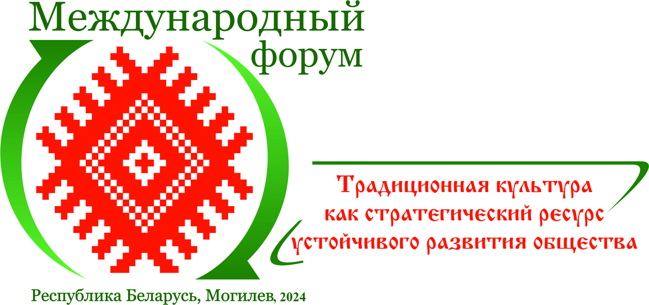
Условия проведения
VIII Международного форум
«Традиционная культура как стратегический ресурс
устойчивого развития общества»

1. VIII Международный форум «Традиционная культура как стратегический ресурс устойчивого развития общества» (далее – форум) состоится в г.Могилеве (Республика Беларусь) 15 – 19 апреля 2024 г.
2. Организаторы – Могилевский областной исполнительный комитет, Министерство культуры Республики Беларусь, учреждение культуры «Могилевский областной методический центр народного творчества и культурно-просветительной работы».
3. Цели:
развитие межкультурного и межгосударственного диалога, ориентированного на поиск оптимальной модели сосуществования различных этносов и культур на современном этапе;
формирование стратегии поддержки и развития традиционной культуры стран участниц форума на основе международного опыта;
создание международной площадки по обмену опытом работы по сохранению и актуализации традиционной культуры, способствующей культурному взаимообогащению стран участников форума.
4. К участию приглашаются представители из стран ближнего и дальнего зарубежья, регионов Республики Беларусь, приглашенные гости:
ученые и специалисты в области изучения, сохранения и популяризации традиционной культуры;
руководители творческих проектов по сохранению традиционной культуры;
руководители и специалисты учреждений культуры, образования;
руководители и специалисты государственных органов управления;
руководители и участники любительских фольклорных и аутентичных коллективов, отдельные исполнители, мастера народных художественных промыслов;
представители средств массовой информации.
5. В рамках форума пройдет Международная научно-практическая конференция «Народное декоративно-прикладное искусство: от истоков до современности» (далее – конференция). Форма участия очная.
5.1. Проблемное поле конференции:
народное декоративно-прикладное искусство в современном социуме;
народное декоративно-прикладное искусство в структуре ценностей традиционной культуры;
современные социокультурные практики сохранения и трансляции народного искусства;
формирование нравственных и духовных качеств подрастающего поколения на основе культурного наследия;
роль народного декоративно-прикладного искусства в национальном художественно-культурном пространстве;
преемственность народных традиций в современном обществе;
этнотуризм как компонент сохранения культурного наследия.
5.2. Правила подготовки выступления:
содержание доклада должно соответствовать заявленной тематике конференции;
время доклада – не более 10 минут, выступления и сообщения в дискуссиях – до 3 минут;
доклад может сопровождаться различными мультимедийными материалами (аудио, видео и др.);
техническая проверка работоспособности мультимедиа, сопровождающие доклад, осуществляется заранее;
выступающим, чьи доклады сопровождаются мультимедийными материалами, рекомендуется иметь при себе два экземпляра текста с нумерацией слайдов.
5.3. Оргкомитет форума оставляет за собой право:
регулирования порядка очередности выступления участников конференции;
отклонить доклады, поступившие после установленного срока, не соответствующие тематике конференции.
5.4. Материалы, направленные для участия в конференции, назад не возвращаются.
6. Требования к оформлению текстов докладов.
Объем – до 10 тыс.знаков (вместе с пробелами). Должны быть набраны в редакторе Word (версия не ниже 2003) для Windows через 1.5 интервала. В объем входят текст доклада, список использованной литературы и резюме на английском языке для русских и белорусских текстов и на русском или белорусском языке – для английских текстов.
Размер резюме – 5-7 строк, должно включать фамилию(ии) автора(ов), краткое содержание материала.
Поля: верхнее, левое и нижнее – по 25 мм, правое – 10 мм. Шрифт: Times New Roman 14. Жесткие переносы не использовать. Первая строка – инициалы и фамилия(ии) авторов (выравнивание по правому краю). Через строку – название материала прописными буквами (выравнивание по центру). Через строку печатается текст материала со стандартными отступами. Ссылки даются в тексте в квадратных скобках. Первая цифра – номер из списка литературы, вторая цифра – страницы (например: [1, 136-139]). После основного текста дается список использованной литературы (Фамилия(ии) и инициалы автора(ов). Название произведения. Выходные данные). Пропустив строку, добавляется резюме.
7. Условия участия в форуме:
питание, проживание, транспортное обслуживание по территории Республики Беларусь для участников форума из стран ближнего и дальнего зарубежья – за счет организаторов форума, для участников из Республики Беларусь за счет направляющей стороны;
питание, проживание, транспортное обслуживание по территории Республики Беларусь для участников конференции – за счет организаторов форума;
проезд до Республики Беларусь, оформление виз, медицинской страховки участников форума осуществляется направляющей стороной;
официальные языки общения участников форума: белорусский, русский, английский;
все участники форума обеспечиваются информационно-методическими материалами;
материалы участников конференции будут опубликованы в сборнике и высланы каждому автору докладов после их издания;
по итогам проведения форума участникам, выступившим на конференции с докладами, вручается «Диплом об участии», остальным участникам – «Сертификат об участии».
8. Для участия в форуме необходимо до 25 марта 2024 г. отправить на адрес ответственного исполнителя – учреждения культуры «Могилевский областной методический центр народного творчества и культурно-просветительной работы» заявку (форма прилагается) с пометкой: «Международный форум».
Адрес ответственного исполнителя: 212030, Республика Беларусь, г.Могилев, ул.Первомайская, 10, е-mail: mogomc@mogomc.by, тел. 8 10 375 222 75 96 67, 8 10 375 222 75 99 52, тел./факс 8 10 375 222 75 98 64.
Координатор форума: Ефремова Светлана Анатольевна, моб. тел. +375 29 748 73 50.
К заявке прилагаются:
тексты докладов на конференции (электронный вариант);
копия документа, удостоверяющего личность и каждого участника коллектива художественного творчества.

Приложение 1

ЗАЯВКА
на участие в VIII Международном форуме
«Традиционная культура как стратегический ресурс
устойчивого развития общества»

Страна: _________________________________________________________
Фамилия, имя, отчество: ___________________________________________
Научная степень, звание: ___________________________________________
Должность: ______________________________________________________
Полное название организации: _____________________________________
________________________________________________________________________________________________________________________________
Домашний адрес: _________________________________________________
________________________________________________________________
Е-mail: _________________; тел. _________________; факс _____________
Паспортные данные: ______________________________________________
(номер, дата, кем выдан)
________________________________________________________________________________________________________________________________
Необходимость в услугах переводчика: ______________________________
указать язык перевода _____________________________________________
Необходимость бронирования мест в гостинице: ______________________
указать количество мест: женских _______ мужских ________

Тема выступления на конференции: _________________________________
________________________________________________________________
________________________________________________________________
Оборудование, необходимое для выступления: ________________________
Дополнительные пожелания: _______________________________________

Дата отправки заявки: ____________________

Заявка должна быть обязательно заверена подписью и печатью организации (учреждения) представителем которого является участник международного форума.

